TRƯỜNG THCS TÙNG THIỆN VƯƠNG
NỘI DUNG HỌC TRỰC TUYẾN - Tuần 28: 11/04/2022 đến 16/04/2022
Bộ môn: VẬT LÝ 9

TIẾT 1: MẮT CẬN – MẮT LÃO
A. NỘI DUNG TÌM HIỂU BÀI VÀ CÂU HỎI TÌM HIỂU BÀI:
I - MẮT CẬN
1. Những biểu hiện của tật cận thị
- Mắt cận thị là mắt có thể nhìn rõ những vật ở gần, nhưng không nhìn rõ những vật ở xa.
2. Cách khắc phục
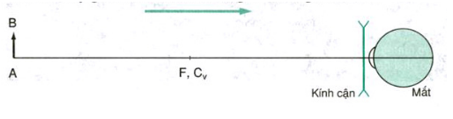
- Kính cận là kính phân kì.
+ Mắt cận phải đeo kính phân kì để nhìn rõ những vật ở xa.
+ Kính cận thị thích hợp có tiêu điểm F trùng với điểm cực viễn (CV) của mắt (tiêu cự của kính bằng khoảng cực viễn)
- Mắt bị cận khi không phải điều tiết tiêu điểm của thể thủy tinh nằm trước màng lưới, điểm cực cận (Cc) và điểm cực viễn (Cv) của mắt cận gần hơn điểm cực cận và điểm cực viễn của mắt người bình thường.
II - MẮT LÃO
1. Những đặc điểm của mắt lão
- Mắt lão là mắt của người già, khi đó cơ vòng đỡ thể thủy tinh đã yếu nên khả năng điều tiết kém hẳn đi.
- Mắt lão nhìn rõ những vật ở xa, nhưng không nhìn rõ những vật ở gần.
Điểm cực cận của mắt lão xa hơn so với mắt bình thường
2. Cách khắc phục
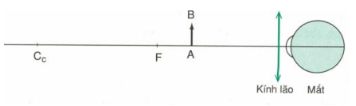
- Kính lão là kính hội tụ. Mắt lão phải đeo kính hội tụ để nhìn rõ những vật ở gần.
- Mắt lão khi không điều tiết tiêu điểm của thể thủy tinh nằm trên màng lưới, điểm cực viễn của mắt lão như người bình thường.
B. NỘI DUNG VIẾT BÀI
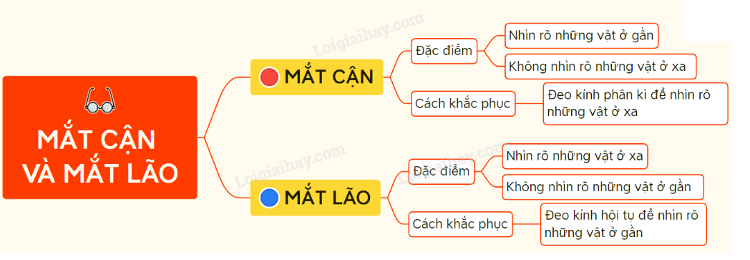
C. CÂU HỎI ÔN TẬP, VẬN DỤNG
Câu 1: Biểu hiện của mắt cận là:
A. chỉ nhìn rõ các vật ở gần mắt, không nhìn rõ các vật ở xa mắt.
B. chỉ nhìn rõ các vật ở xa mắt, không nhìn rõ các vật ở gần mắt.
C. nhìn rõ các vật trong khoảng từ điểm cực cận đến điểm cực viễn.
D. không nhìn rõ các vật ở gần mắt.
Câu 2: Biểu hiện của mắt lão là:
A. chỉ nhìn rõ các vật ở gần mắt, không nhìn rõ các vật ở xa mắt.
B. chỉ nhìn rõ các vật ở xa mắt, không nhìn rõ các vật ở gần mắt.
C. nhìn rõ các vật trong khoảng từ điểm cực cận đến điểm cực viễn.
D. không nhìn rõ các vật ở xa mắt.
Câu 3: Kính cận thích hợp là kính phân kì có tiêu điểm F
A. trùng với điểm cực cận của mắt.
B. trùng với điểm cực viễn của mắt.
C. nằm giữa điểm cực cận và điểm cực viễn của mắt.
D. nằm giữa điểm cực cận và thể thủy tinh của mắt.
Câu 4: Để khắc phục tật mắt lão, ta cần đeo loại kính có tính chất như
A. kính phân kì
B. kính hội tụ
C. kính mát
D. kính râm
Câu 5: Mắt cận có điểm cực viễn
A. ở rất xa mắt.
B. xa mắt hơn điểm cực viễn của mắt bình thường.
C. gần mắt hơn điểm cực viễn của mắt bình thường.
D. xa mắt hơn điểm cực viễn của mắt lão.

TIẾT 2: KÍNH LÚP
A. NỘI DUNG TÌM HIỂU BÀI VÀ CÂU HỎI TÌM HIỂU BÀI
I - KÍNH LÚP
Kính lúp là một thấu kính hội tụ có tiêu cự ngắn.
Người ta dùng kính lúp để quan sát các vật nhỏ
- Mỗi kính lúp có số bội giác (kí hiệu G) được ghi trên vành kính bằng các con số như 2x, 3x, 5x …
Kính lúp có độ bội giác càng lớn thì quan sát ảnh càng lớn.
Độ bội giác của kính lúp cho biết ảnh mà mắt thu được khi dùng kính lớn gấp bao nhiêu lần so với ảnh mà mắt thu được khi quan sát trực tiếp vật mà không dùng kính.
- Giữa số bội giác và tiêu cự f (đo bằng cm) có hệ thức: G=25/f
II - CÁCH QUAN SÁT VẬT QUA KÍNH LÚP
- Ảnh của vật qua kính lúp: Là ảnh ảo, cùng chiều và lớn hơn vật.
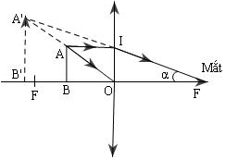
Khi quan sát một vật nhỏ qua kính lúp, ta phải đặt vật trong khoảng tiêu cự của thấu kính sao cho thu được một ảnh ảo lớn hơn vật. Mắt nhìn thấy ảnh ảo cùng chiều lớn hơn vật.
B. NỘI DUNG VIẾT BÀI
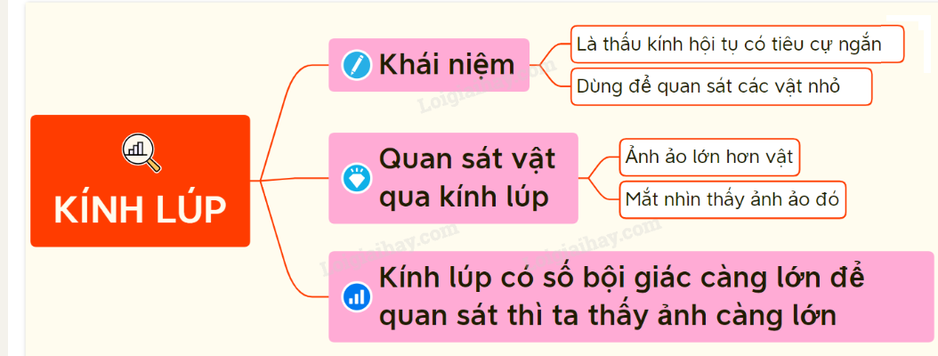
C. CÂU HỎI ÔN TẬP, VẬN DỤNG
Câu 1: Kính lúp là thấu kính hội tụ có:
A. tiêu cự dài dùng để quan sát các vật nhỏ.
B. tiêu cự dài dùng để quan sát các vật có hình dạng phức tạp.
C. tiêu cự ngắn dùng để quan sát các vật nhỏ.
D. tiêu cự ngắn dùng để quan sát các vật lớn.
Câu 2: Có thể dùng kính lúp để quan sát:
A. trận bóng đá trên sân vận động.
B. một con vi trùng.
C. các chi tiết máy của đồng hồ đeo tay.
D. kích thước của nguyên tử.
Câu 3: Một người quan sát một vật nhỏ bằng kính lúp, người ấy phải điều chỉnh để:
A. ảnh của vật là ảnh ảo, cùng chiều, lớn hơn vật.
B. ảnh của vật là ảnh thật, cùng chiều, lớn hơn vật.
C. ảnh của vật là ảnh ảo, ngược chiều, lớn hơn vật.
D. ảnh của vật là ảnh ảo, cùng chiều, nhỏ hơn vật.
Câu 4: Trong các kính lúp sau, kính lúp nào khi dùng để quan sát một vật sẽ cho ảnh lớn nhất?
A. Kính lúp có số bội giác G = 5.
B. Kính lúp có số bội giác G = 5,5.
C. Kính lúp có số bội giác G = 4.
D. Kính lúp có số bội giác G = 6.
Câu 5: Số bội giác và tiêu cự (đo bằng đơn vị xentimet) của một kính lúp có hệ thức:
A. G = 25f
B. G = f/25
C. G = 25/f
D. G = 25 – f
* DẶN DÒ:
- Học sinh ghi kiến thức đã học và làm các bài tập vào vở.
- Hạn chót nộp bài tuần 6 là trước 18 giờ 00 thứ 7 ngày 16/04/2022.
+ Học sinh đăng nhập vào trang K12online và dùng mã số, để học và hoàn thành bài tập.

